Aufgabe:
Ersetze in der Gleichung (4) die entsprechenden Größen und forme die entstehende Gleichung zum Luftwiderstand um. Zeige, dass sich für den Luftwiderstand folgende Formel ergibt:

Lösung

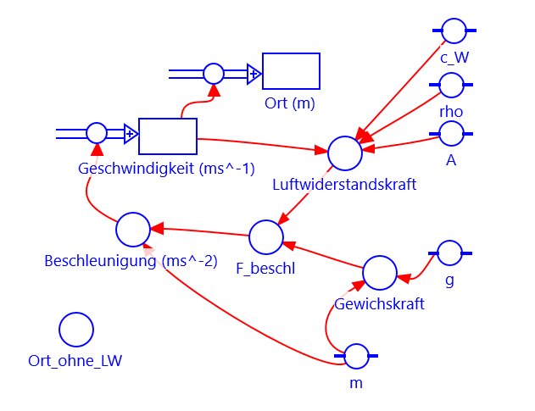
Aufgaben:
Betrachte die Präsentation 08_nvm_fall_mit_luftwiderstand_praesentation.
a) Modelliere den Fall mit Luftwiderstand.
Lösungsdateien:
Geogebra:
Coach: 08_nvm_fall_mit_luftwiderstand_loesung.cmr7
Screenshot Coach
b) Untersuche mit einer Simulation den freien Fall eines Tennisballs bei einem Freihandversuch im Klassenzimmer aus 2,4 m Höhe mit und ohne Luftwiderstand.
Verwende in der Simulation hierzu die Hilfsvariablen Ort_ohne_LW und Geschw_ohne_LW, in welcher die Bewegungsgleichung des freien Falls gespeichert ist. Nimm für den Widerstandsbeiwert den Wert 0,45, den Durchmesser 6,7 cm und die Masse 57 g.
Berechne mit Deinen Daten für Ort und Geschwindigkeit den prozentualen Fehler, den man macht, wenn man im Physikunterricht bei Freihandversuchen mit einem Tennisball den Luftwiderstand vernachlässigt. Beurteile, ob diese Vernachlässigung vertretbar ist.
Coach: 08_nvm_fall_mit_luftwiderstand_loesung.cmr7

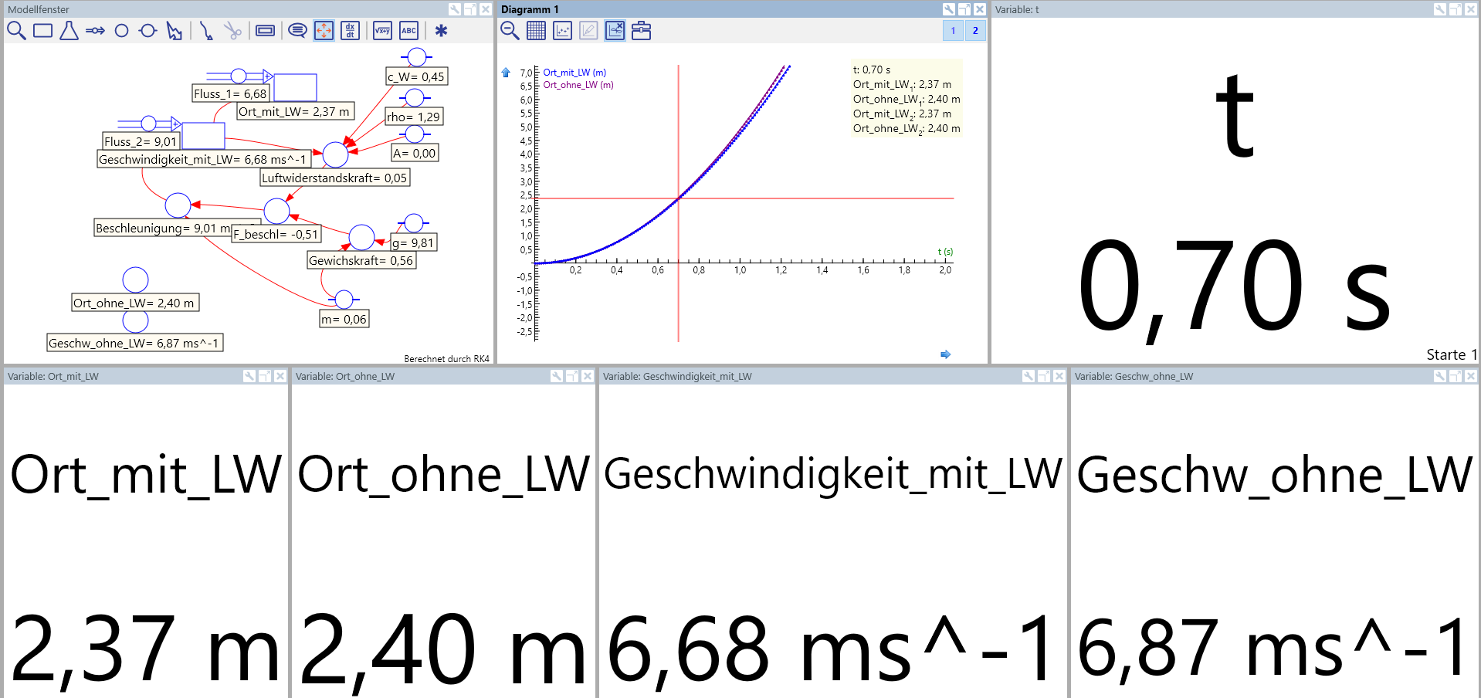
Für den prozentualen Fehler muss man die Werte mit Luftwiderstand als Bezugsgröße nehmen:
Fehler „Ort“: 2,4 m / 2,37 m = 1,01 d.h 1% Fehler
Fehler „Geschwindigkeit“: 6,87/ 6,68 = 1,03 d.h. 3 % Fehler
Die Fehler sind so gering, dass man den Luftwiderstand problemlos vernachlässigen kann.

„Im freien Fall werden bei der klassischen Freifallhaltung in Bauchlage innerhalb der ersten 10 Sekunden 300 Höhenmeter überwunden, bis Körpergewicht und Luftwiderstand so gegeneinander wirken, dass die weitere Fallgeschwindigkeit etwa 180 km/h beträgt. Je nach Körperhaltung sind auch höhere Geschwindigkeiten möglich.“
Zitiert aus https://de.wikipedia.org/wiki/Fallschirmspringen (Stand 5.4.2020)
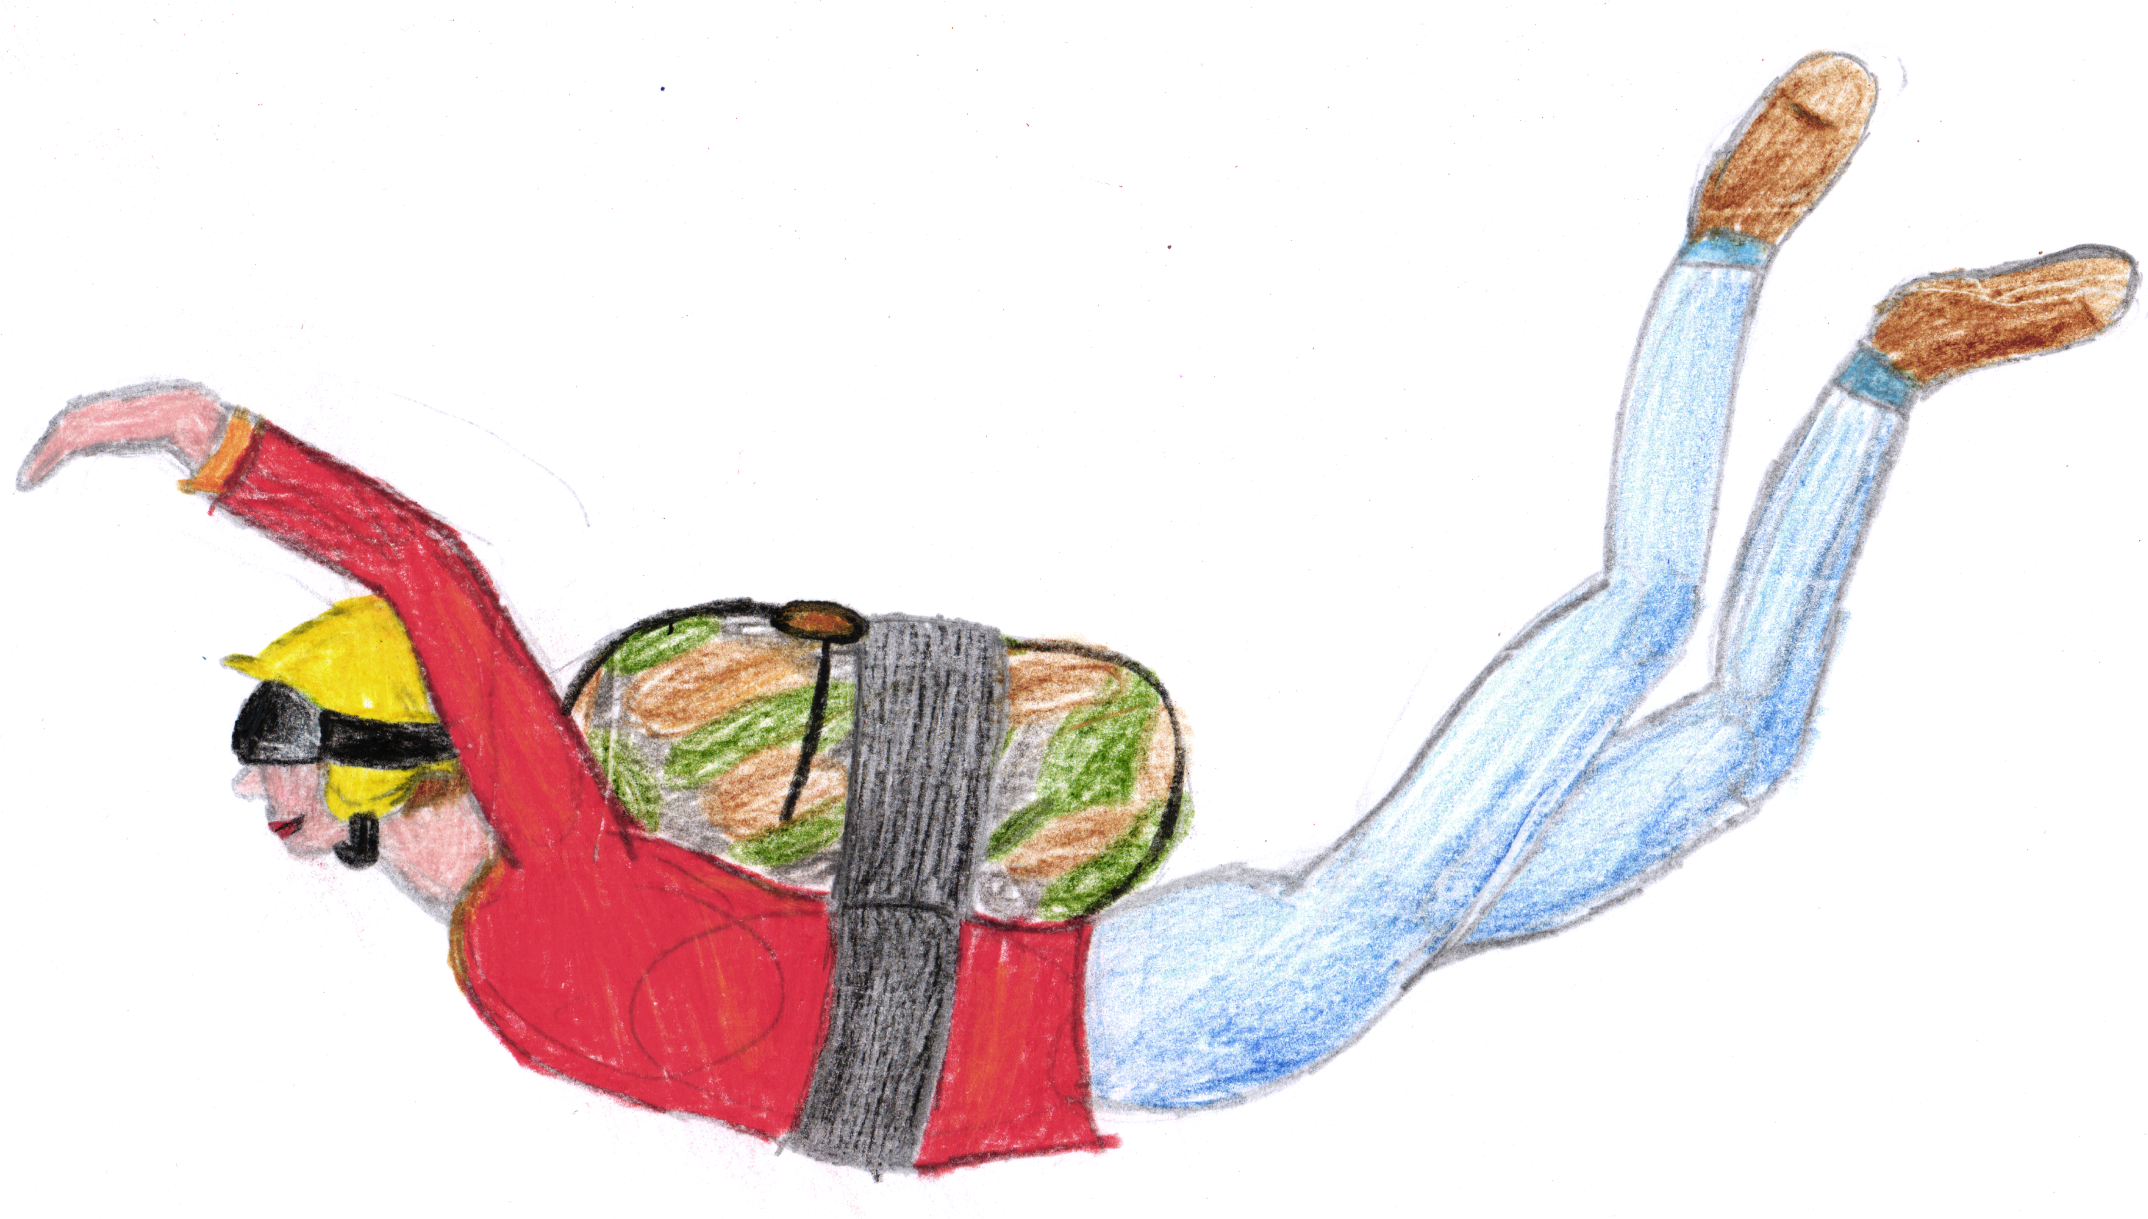
c) Du sollst den Fall eines Fallschirmspringers in klassischer Freifallhaltung in Bauchlage untersuchen.
Gehe davon aus, dass ein Fallschirmspringer 1,7 m bis 1,8 m groß ist. Ermittle hieraus und mit einem Meterstab sinnvolle Werte für die Querschnittsfläche.
Nehme eine sinnvolle Masse für eine Person dieser Größe an.
Verwende für die Dichte der Luft 1,29 kg/m³ Bild: Marlen Welker
Bei konstanter Fallgeschwindigkeit herrscht Kräftegleichgewicht aus Gewichtskraft und Luftwiderstandskraft. Bestimme mit Hilfe der angenommenen Werte und den Werten aus dem Zitat aus Wikipedia den Widerstandsbeiwert c_{w} eines Fallschirmspringers.
Nimmt man als Größe 1,75 m und als Breite 0,4 m kommt man auf eine Querschnittsfläche von 0,7 m²
Bei einer angenommenen Masse von 80 kg (inkl. der Ausrüstung) und der Endgeschwindigkeit bei 180 km/h = 50 m/s

Die Simulation liefert den gleichen Wert.

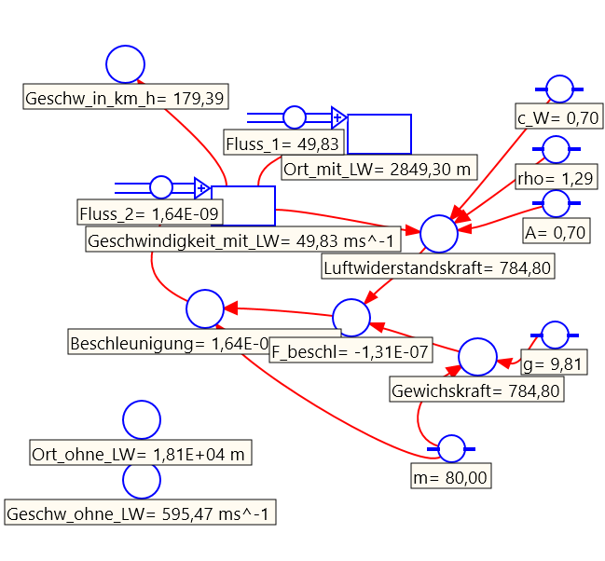

Vertiefung / Differenzierung
Wähle eine oder mehrere der folgenden Aufgaben aus. Der Schwierigkeitsgrad soll Dir bei der Auswahl helfen.
d) Leicht:
- Untersuche mit Hilfe der Simulation, welche Strecke ein Fallschirmspringer fällt, bis er annähernd seine Endgeschwindigkeit erreicht und welche Zeit er hierzu benötigt.
Nach 15 s und 570 m hat man 99% der Endgeschwindigkeit erreicht, nach 20 s und 820 m ist die Endgeschwindigkeit zu fast 100 % erreicht. Insgesamt sind diese Werte jedoch nicht sinnvoll, da der Fallschirmspringer weder seine Position über diese Zeit so exakt halten kann noch die Annahmen für c_{w} Wert, Querschnittsfläche etc so genau sind, dass eine solche Genauigkeit Sinn macht.
- Laut der Internetseite https://de.wikipedia.org/wiki/Fallschirmspringen (Stand 5.4.2020) beträgt die Strecke 300 m und die hierzu benötigte Zeit ist 10 s. Vergleiche Deine Simulation mit den genannten Werten und beurteile das Ergebnis.
Laut der Simulation stimmen 10s und 300m recht gut überein, jedoch ist die Geschwindigkeit hier erst bei 170 km/h und somit 6% unter der Endgeschwindigkeit. Mit dem Hinweis zur Genauigkeit von 1. kann man sagen, dass die Angabe von 10s und 300m laut Simulation in Ordnung sind.
- Untersuche, bei welcher Strecke und zu welcher Zeit er die halbe Endgeschwindigkeit erreicht.
90 km/h erreicht man nach 2,8 s und 37 m Fallstrecke (mit obigen Einschränkungen)

e) Leicht:
- Beim Tandemsprung hängen zwei Personen direkt untereinander. Überlege Dir, welche Annahmen für den Luftwiderstandsbeiwert, die Masse und die Querschnittsfläche sinnvoll sind und vergleiche die Endgeschwindigkeit des Falls mit der Endgeschwindigkeit eines einzelnen Fallschirmspringers.
Lösung:
In der Lösung gehe ich davon aus, dass
- der Luftwiderstandsbeiwert gleich bleibt, obwohl die tatsächliche Auswirkung auf den Luftwiderstandsbeiwert schwer abzuschätzen ist.
- die Querschnittsfläche gleich bleibt.
- die Masse wird sich verdoppelt.
Die Gleichungist bereits hergeleitet.
Doppelte Masse führt zur Verdopplung von v², da die restlichen Werte konstant sind.
Somit wird v mal so groß, also

- „Bei Tandemsprüngen wird kurz nach dem Absprung ein kleiner Brems- und Stabilisierungsschirm (Drogue) geöffnet, der die Geschwindigkeit nicht über 200 km/h ansteigen lässt.“
Zitiert aus https://de.wikipedia.org/wiki/Fallschirmspringen (Stand 5.4.2020)
Bestimme den c_{w}-Wert beim Tandemsprung.
Lösung:
Analog Aufgabe c gilt . Bei der doppelten Masse 160 kg und der Geschwindigkeit ergibt sich ein Luftwiderstandsbeiwert von 1,1.

f) Leicht:
Um schneller zu werden wechseln Fallschirmspringer von der Freifall-Position zu einer „Kopfsprung-Haltung“. Überlege Dir die Veränderung der Parameter und bestimme mit der Simulation die Endgeschwindigkeit in der „Kopfsprung-Haltung“.
Lösung:
Verwendet man als Luftwiderstandsbeiwert den einer abgerundeten Platte (0,39) und den Querschnitt als Rechteck mit 0,3 m auf 0,4 m Kantenlänge, so ergibt sich eine Endgeschwindigkeit von grob 160 m/s also fast 580 km/h.
Der Fallschirmspringer könnte also, bei diesen Annahmen für den Querschnitt und den Luftwiderstandsbeiwert, durch seine Körperhaltung die Fallgeschwindigkeit im Bereich von 180 km/h bis 580 km/h variieren.

g) Mittel:
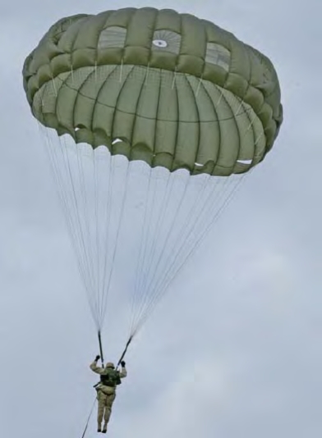
Lasse einen Fallschirmspringer der Masse 90 kg aus 3000 m Höhe in Freifall-Position springen.
Lasse in 500 m Höhe einen Rundkappen-Fallschirm aufgehen.
Modellierst Du in Coach, so verwende für den Luftwiderstandsbeiwert und die Fläche eine Hilfsvariable. Hier kannst Du im Kontextmenü den Haken bei „Benutze Bedingung“ auswählen und hiermit das Öffnen des Fallschirms programmieren.
Modellierst Du in GeoGebra oder einer anderen Tabellenkalulation, so verwende eine Wenn Funktion für den Luftwiderstandsbeiwert und die Fläche und überwache die Höhe.
Öffnet der Fallschirm, kann es auf Grund der sich stark verändernden Werte zu einem Fehler kommen. Verwende in diesem Fall kleinere Zeitintervalle.
Recherchiere unter dem Begriff „Truppenfallschirm MC-6“ den Durchmesser und betrachte die Form um alle Parameter entsprechend einzustellen.
Truppenfallschirm MC-6
Lizenz Gemeinfrei
https://de.wikipedia.org/wiki/Truppenfallschirm_MC-6 27.2.20
Finde heraus, wie lange der komplette Fallschirmsprung dauert und wie schnell der Fallschirmspringer bei der Landung ist.

Kappengröße | Kappenfläche | Lastbereich | Landehöhe und Umgebungstemperatur
8,53 m | 55,8 m² | 81 bis 102 kg | 1500 m bei 29 °C
9,14 m | 63,9 m² | 102 bis 115 kg | 1500 m bei 29 °C
9,75 m | 72,5 m² | 115 bis 129 kg | 1500 m bei 29 °C
Quelle: https://de.wikipedia.org/wiki/Truppenfallschirm_MC-6 abgerufen am 2.3.2020

Lösung:
Da der Fallschirmspringer die Masse 90 kg hat, nimmt man die Kappenfläche 55,8 m² für den geöffneten Fallschirm und als c_{W}-Wert 1,33 für die Kappe. In der Coach-Datei 07_08_nvm_fall_mit_luftwiderstand_loesung_g_fallschirmsprung.cmr7 ist die Aufgabe gelöst. Man kann hieraus die Sprungzeit von grob 167 s und die Landegeschwindigkeit von 4,3 m/s ablesen.
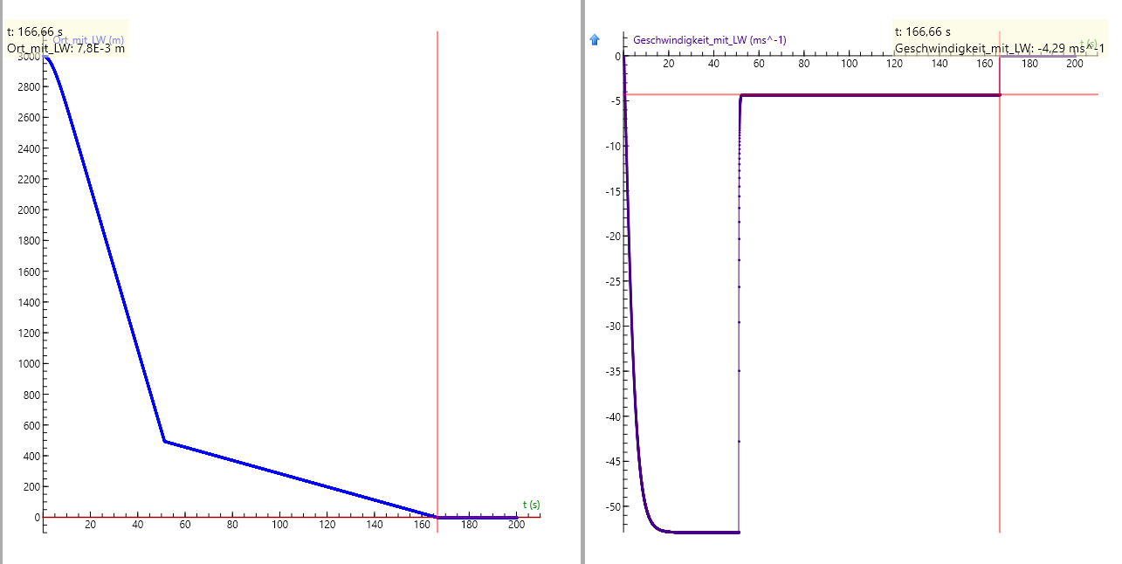

h) Schwer:
Felix Baumgartner ist am 14.10.2012 aus 38 969,4 m Höhe aus einem Ballon abgesprungen und hat in 1 585 m Höhe seinen Fallschirm ausgelöst.
Die Luftdichte halbiert sich bei jeder Höhenzunahme um 5 500 m.
- Bestimme eine Formel für die Luftdichte in Abhängigkeit von der Höhe, wenn auf Meereshöhe die Luftdichte 1,29 kg/m³ ist.
Lösung:
- Modelliere den Fall von Felix Baumgartner mit sich verändernder Luftdichte und überprüfe, wie gut Du mit der Simulation seine Rekorde 1 357,6 km/h Fallgeschwindigkeit und 4:20 Minuten freier Fall rekonstruieren kannst. Verändere hierzu die Konstanten Luftwiderstandsbeiwert, Fläche und Masse.
Lösung: Beispieldatei 07_08_nvm_fall_mit_luftwiderstand_loesung_h_Baumgartner.cmr7
Verwende in Coach für die Luftdichte eine Hilfsvariable und setzte dort die Fomel aus 1. ein. In einer Tabellenkalkulation wird eine weitere Spalte mit der Luftdichte berechnet.
Nun müssen die Konstanten Luftwiderstandsbeiwert, Fläche und Masse so angepasst werden, dass man die gegebenen Werte bekommt. Bei der Anpassung ist es hilfreich sich über die Auswirkung der einzelnen Konstanten Gedanken zu machen:
Vergrößert man die Masse, so wird die Geschwindigkeit größer, aber auch die Freifallzeit kleiner.
Vergrößert man die Fläche und den c_{W}-Wert, so wird die Geschwindigkeit kleiner und die Fallzeit größer. Jedoch sind die Auswirkungen in großen Höhen, also bei geringerer Luftdichte nicht so groß.
Bei der kompletten Simulation muss man jedoch beachten, dass Baumgartner mit der Körperhaltung die Geschwindigkeit ebenfalls steuern kann, was wir in der Modellbildung nicht berücksichtigen.
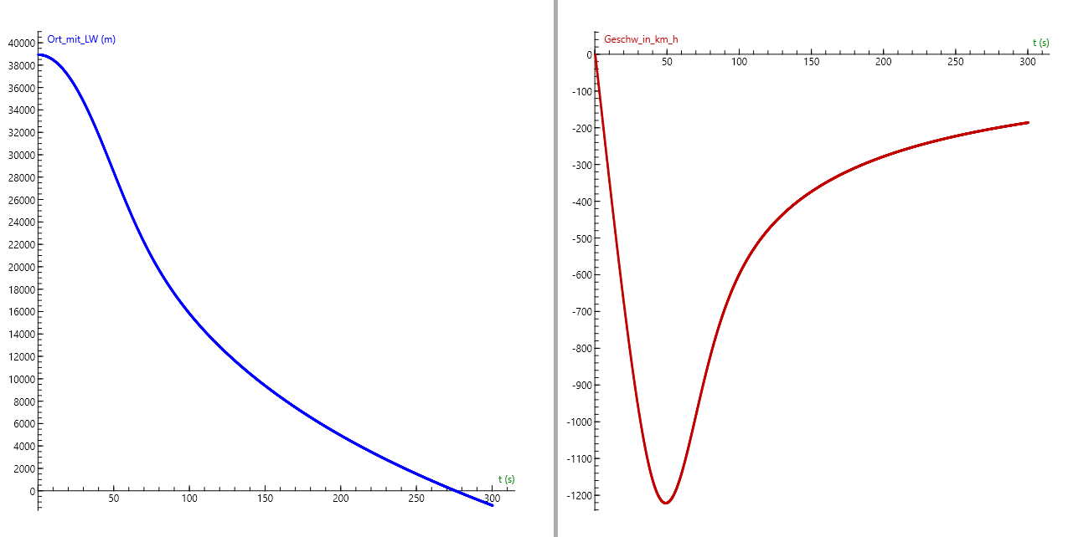

- Untersuche, ob man die Erdanziehungskraft als konstant betrachten darf, oder ob man mit der Formel für die Anziehungskraft zwischen zwei Punktmassen arbeiten muss, wobei G die Gravitationskonstante, M die Erdmasse, m die Masse von Felix Baumgartner und r der Abstand zum Erdmittelpunkt ist. Bestimme hierzu die prozentuale Abweichung der Anziehungskraft in 39 km Höhe zur Anziehungskraft am Boden.
Lösung:
Es sei die Anziehungskraft ohne Berücksichtigung des größeren Abstandes und mit Berücksichtigung des Abstands. Den Fehler erhält man dann aus

Verwendet man also eine konstante Erdanziehungskraft, so ist die Erdanziehungskraft beim Ausstieg nur 1% größer als in der Realität. Da alle anderen Größen wie Masse, Widerstandsbeiwert und Querschnittsfläche reine Annahmen sind, ist dieser Fehler so klein, dass er vernachlässigt werden kann und man mit einer konstanten Erdanziehungskraft von 9,81 m/s² rechnen darf.

